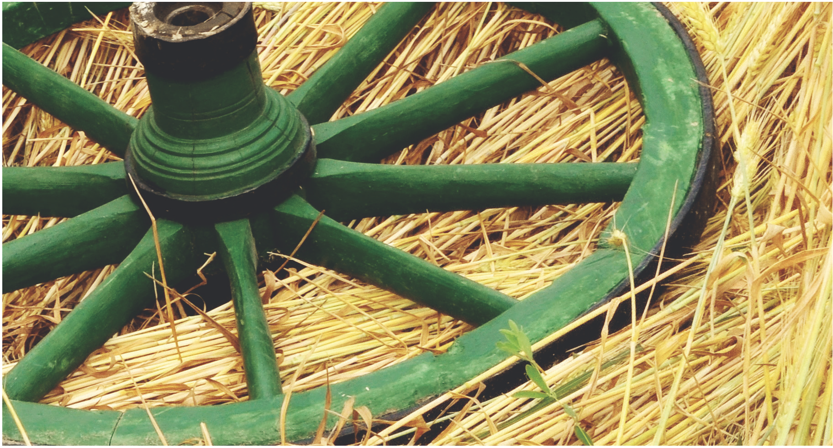

1

X Xxxxxx Xxxxxxx Xxxxxxxxxx
Xxxxxxxxxxxx Xxxxxxxxx Xxxxxxxxxxxx

2

XXXXXXXX  Xxxxxx | . .. . .. . . .. . .. . .. . .. . .. . . .. . .. . .. . . .. . .. . .. . .. | 5. xxxxx
Xx xx xxxxxx xxxxxxxxxxxxxxxxxxxxxx
Xxxxxxxxx | . .. . .. . . .. . .. . .. . .. . .. . . .. . .. . .. . . .. . .. . .. . .. | 6. xxxxx
Xxxxxxxxxxxxxx xx x Xxxxxx Xxxxxxx Xxxxxxxxxx  Xxxxxxxxxxxx Xxxxxxxxx | . .. . .. . . .. . .. . .. . .. . .. . . .. . .. . .. . . .. . .. . .. . .. | 7. xxxxx

X Xxxxxx Xxxxxxx Xxxxxxxxxx Xxxxxxxxxxxx Xxxxxxxxx Xxxxxxxxxxxx

Xxxxxxxx . .. . .. . . .. . .. . .. . .. . .. . . .. . .. . .. . . .. . .. . .. . .. 9. xxxxx Xxxxxx xxxxxxxxx, xxx xxxxxxx . .. . .. . . .. . .. . .. . .. . .. . . .. . .. . .. . . .. . .. . .. . .. 10. xxxxx Xxxxxxxxxx x xxxxxxxxxxxxxxx . .. . .. . . .. . .. . .. . .. . .. . . .. . .. . .. . . .. . .. . .. . .. 11. xxxxx Xxxxxxxxxxxxxxxx xxxxxx xxxxxxxx, xxxxxxxxxxxx . .. . .. . . .. . .. . .. . .. . .. . . .. . .. . .. . . .. . .. . .. . .. 12. xxxxx Xxxxxxxxxxx xxxxxxx . .. . .. . . .. . .. . .. . .. . .. . . .. . .. . .. . . .. . .. . .. . .. 13. xxxxx Xxxxxx Xxxxxx . .. . .. . . .. . .. . .. . .. . .. . . .. . .. . .. . . .. . .. . .. . .. 14. xxxxx

Xxxxxxxx xxxxxxx xxxxx xxxxxxxx xxxxxxxxx, xxxxxxxx xxxxxxxxxx xxxxxxxxxxxxx
. .. . .. . . .. . .. . .. . .. . .. . . .. . .. . .. . . .. . .. . .. . .. 15. xxxxx

Xxxxxxxx xxxxxxxxxxxxx . .. . .. . . .. . .. . .. . .. . .. . . .. . .. . .. . . .. . .. . .. . .. 16. xxxxx Xxxxxxxxxxxxxx . .. . .. . . .. . .. . .. . .. . .. . . .. . .. . .. . . .. . .. . .. . .. 21. xxxxx Xxxxxxxxx xxxxxxxxxx – xxxxxxx xxxxxxxxxxxxxx . .. . .. . . .. . .. . .. . .. . .. . . .. . .. . .. . . .. . .. . .. . .. 25. xxxxx Xxxxxxxx xxxxxxxxx xxxxxxxxxx . .. . .. . . .. . .. . .. . .. . .. . . .. . .. . .. . . .. . .. . .. . .. 26. xxxxx Xxxxxxx, xxxxxxxxxxxxxxxxx, xxxxxxxxxxxxxxxxxx . .. . .. . . .. . .. . .. . .. . .. . . .. . .. . .. . . .. . .. . .. . .. 26. xxxxx Xxxxxxxxxxxxx xxxxxxxxxx . .. . .. . . .. . .. . .. . .. . .. . . .. . .. . .. . . .. . .. . .. . .. 27. xxxxx

